Antropologia laboratoria 6 (L11-L12)  Metody oceny pomiarów wyników antropometrycznych: ocena wieku rozwojowego |  |  |  | Sprawozdanie 6
Imię i nazwisko | Nr indeksu | Grupa laboratoryjna | Nauczyciel prowadzący | Data | Ocena
 |  |  | M.Sypek-Kleiba
Cel laboratorium
Zapoznanie się z: metodami oceny wieku rozwojowego( metoda siatek centylowych, metoda kryterium zębowego, wieku szkieletowego, kryterium wtórnych cech płciowych.
Zadanie:
Na podstawie dołączonych materiałów edukacyjnych i dostępnej literatury wyjaśnij/ opisz zagadnienia/ odpowiedz na pytania.
1.Wyjaśnij czym różni się wiek kalendarzowy od biologicznego/rozwojowego?
……………………..………………………………………………………………………………………………………………………
…………………………………………………………………………………………………………………………………………….
……………………………………………………………………………………………………………………………………………..
………………………………………………………………………………………………………………………………………………
2. Wymień kryteria opisu wieku biologicznego/rozwojowego.
………………………………………………………………………………………………………………………………………………….
…………………………………………………………………………………………………………………………………………………
………………………………………………………………………………………………………………………………………………….
………………………………………………………………………………………………………………………………………………….
………………………………………………………………………………………………………………………………………………...
…………………………………………………………………………………………………………………………………………………
…………………………………………………………………………………………………………………………………………………
…………………………………………………………..........................................................................................
3. Wyjaśnij pojęcie siatki centylowej i jej zastosowanie
………………………………………………………………………………………………………………………………………………
………………………………………………………………………………………………………………………………………………….
…………………………………………………………………………………………………………………………………………………..
4. Podaj cechy płci :
a)pierwszorzędowe………………………………………………………………………………………………………………….
…………………………………………………………………………………………………………………………………………………
b)drugorzędowe……………………………………………………………………………………………………………………..
……………………………………………………………………………………………………………………………………………....
c) trzeciorzędowe…………………………………………………………………………………………………………………….
………………………………………………………………………………………………………………………………………………..
5.Opisz najważniejsze kryterium wykorzystywane w ocenie wieku szkieletowego.
………………………………………………………………………………………………………………………………………………
………………………………………………………………………………………………………………………………………………
Siatki centylowe – interpretacja
wąska norma: 25 – 75 centyl, szeroka norma: 10 – 90 centyl, granice patologii < 3 i > 97 centyla, strefa obserwacyjna: 3 – 10 oraz 90 – 97 centyl, patologia - zmiana toru rozwojowego o więcej niż 2 kanały centylowe

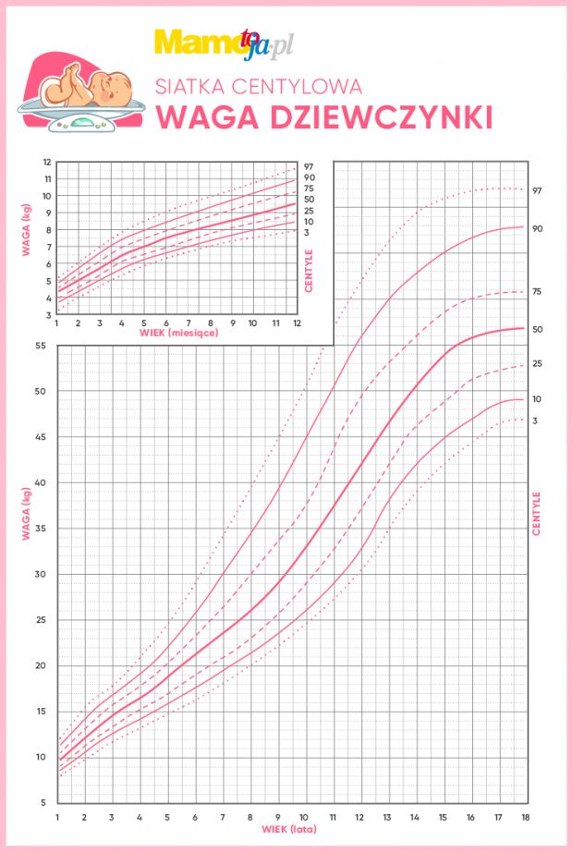
Dane do analizy:
Osobnik : płeć żeńska, wiek 8 lat, waga: 27 kg
…………………………………………………………………………………………………………………………………………….
……………………………………………………………………………………………………………………………………………
Osobnik : płeć żeńska, wiek 16 lat, waga 45 kg
…………………………………………………………………………………………………………………………………………….
……………………………………………………………………………………………………………………………………………..
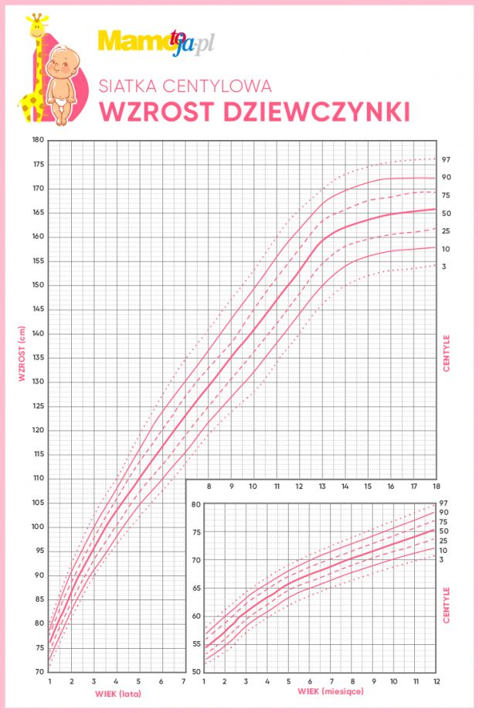
Dane do analizy
- Płeć: żeńska, wiek 8 lat , wzrost 135 cm
- Płeć żeńska, wiek 16,wzrost 170 cm

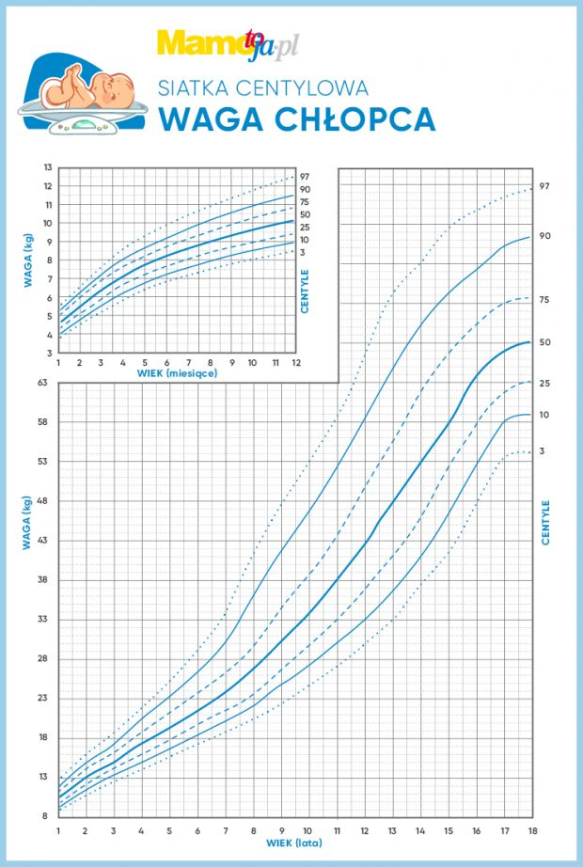

Dane do analizy:
- Płeć męska, wiek 12 lat, waga 58 kg…………………………………………………………………
………………………………………………………………………………………………………………………..
- Płeć męska , wiek 17 lat , waga 78 kg……………………………………………………………..
……………………………………………………………………………………………………………………….
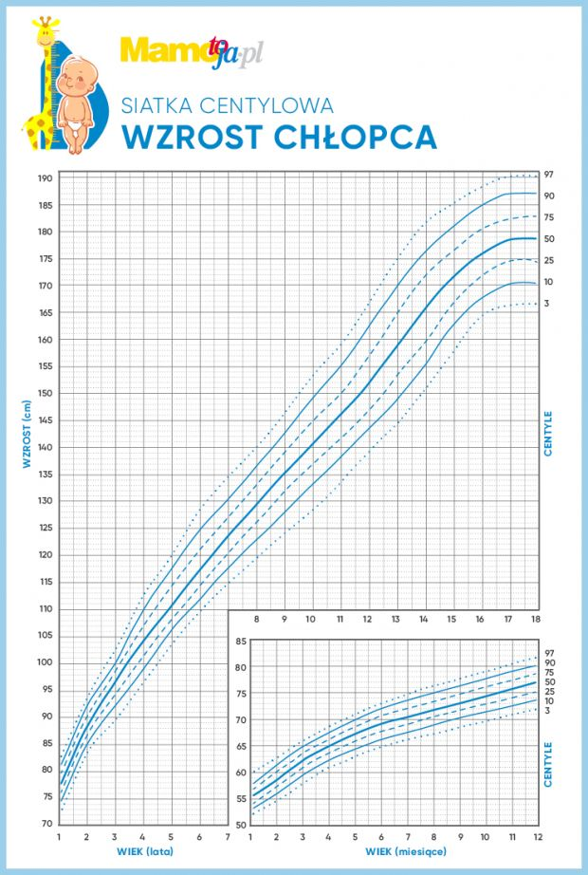

Dane do analizy:
- Płeć męska ,wiek 12 lat, wzrost 154 cm
…………………………………………………………………………………………………………………………………………..
- Płeć męska , wiek 17 lat, wzrost 185
…………………………………………………………………………………………………………………………………………….

